LED调光的实现探讨

LED的调光可以进一步提高LED的节能效果，而LED的可控硅调光具有易于实现和使用方便等一系列优点，下面介绍LED可控硅调光控制的工作原理、特点和应用时需注意的有关问题。
标签：LED调光 相控调光 浪涌电流 峰值电压
1、LED市场与技术进展
由于白炽灯的发光效率低，所以世界各国政府纷纷制定了如图1所示淘汰白炽灯的时刻表，而LED的发光效率高和工作寿命长的一系列优点使LED照明得到了广泛的应用，LED的性能和发光效率不断提升，LED有关技术指标进展预测如表1所示。

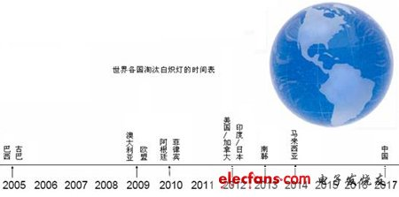

图1 世界各国淘汰白炽灯的时刻表

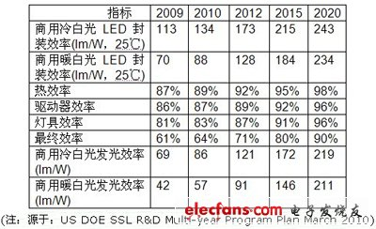

2 照明调光
调光具有节能的优点，照明调光在应用中有很好的市场，相对白炽灯/气体放电灯，LED的调光节能效果更明显。白炽灯/气体放电灯调光工作时灯的工作效率有明显下降，而LED调光的发光效率会提高，这主要是由于在低发光亮度时通过LED的正向电流较小，在有关回路电阻成份上的损耗降低的原因。照明调光不仅节能，照明调光还可以改变空间视觉效果，从而影响人的行为模式。
但是，LED调光电路的设计对LED调光的性能发挥有很重要的影响。高性能调光器受到用户的欢迎，下面讨论LED可控硅调光的有关问题。
2.1 LED调光
LED由于具体很好的演色性、发光效率、体积小、低工作电压和工作寿命长的一系列优点得到了很好的应用，然而，调光控制标准化对LED调光应用的推广很重要。由于白炽灯的可控硅调光得到了很好的应用，LED调光应和可控硅调光能很好地配合使用，以利用现有的白炽灯可控硅调光器。
LED用于替代通用白炽灯照明，LED调光和LED的发光颜色、LED的光输出、LED的发光效率(调光曲线)等因素有关;有关调光控制方法(例如 0-10V，DALI等有关控制协议)、散热管理、驱动方案、拓扑架构和已有的基础设施等因素对LED调光的工作状态和调光控制性能有很大的影响。
2.2 LED调光性能
由于人们用惯了白炽灯可控硅调光器，所以LED调光器应能兼容可控硅调光器，并应考虑以下技术指标：
(1)调光范围
调光范围常用最大亮度值的百分比表示，例如X%—XX%。在实用中，随着
灯发光亮度的降低人眼瞳孔会放大，这样人眼接收的光线并不很快随灯发光亮度的降低而降低，如表示为最大发光亮度级的百分数，则人眼接收的光是测得光百分数的均方根值。例如，测得调光电平为最大发光值的10%，则人眼接收的光为
的最大发光值，即所谓的心理物理学定律。

(2)在整个调光范围应平滑调光变化。
(3)灯在最低调光电平时启动灯发光应很快达到预定的发光值。
(4)达到预定的调光电平后LED灯发光应稳定，不应有发光闪烁现象。
(5)在整个调光范围内，LED灯、LED驱动电源和调光控制器不应有可闻噪声。
(6)运动控制/有无人检测/光电检测等部件能控制LED灯的工作。
2.3 工作可靠性
调光对大部分光源而言，可以延长其使用寿命，因为在低发光亮度下灯的功耗和发热降低了，有利于提高光源的使用寿命。
温度对电子元器件的寿命有重要的影响，低温对延长电子元器件的寿命有帮助，LED灯为灯和电子元器件的一体的灯，所以整体灯的寿命受寿命最短的电子元器件的寿命制约，调光有利于降低LED灯的温度，有利于LED灯的光通量维持率和延长LED灯的使用寿命。
3 相控调光
相控调光最早用于白炽灯调光，相控调光的主要优点是使用、安装方便。LED相控调光的频率应不低于100Hz，以避免人眼感到发光闪烁，相控导通角越大则LED的发光亮度越大，相控半导体器件可用可控硅、场效应晶体管或有关半导体器件。
由于现有的调光器被设计用于白炽灯(近似电阻负载，功率大多在20W和50W之间)，因此需要一些额外的电路才能允许它们用于LED照明系统。目前，市场上还没有白炽灯调光器标准，因此目前市场上有大量不同性能和参数值的调光器。
3.1 前沿相控调光
前沿相控调光(前相调光)由于电路实现简单所以得到了广泛的应用，开关器件常用可控硅，通过控制可控硅的导通角来控制输出的交流电有效值，从而达到调光控制，典型可控硅前沿相控调光电路原理图如图2所示。在图2中，可调电阻VR4和电容C23构成移相电路。当C23两端的电压达到或超过DIAC(DB3) 的击穿电压时，C23电荷通过DB3部分注入双向可控硅T2，双向可控硅T2被触发导通。

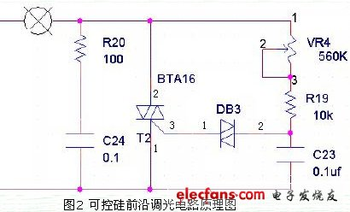

双向可控硅T2的最低门触发电流(IGT)使双向晶闸管导通。它还要求有一个最低的维持电流来维持双向可控硅的导通，当电流低于维持电流时，双向可控硅T2被关闭。可控硅前沿相控调光调光波形图如图3所示，前沿相控调光常用于白炽灯和卤钨灯调光的应用场合，由于在低调光亮度时通过可控硅的电流减小，如调光亮度很低，通过可控硅的电流低于可控硅的维持导通电流时就不能再调光，否则可控硅关断，这对低调光亮度LED调光可能是个问题。

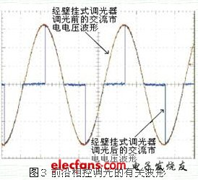

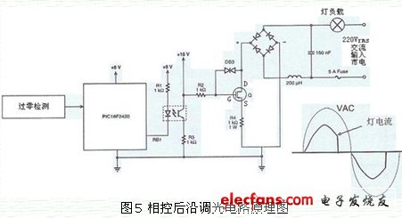

相控后沿和前沿调光器特点如表2所示。

4 评价可控硅相控LED可调光系统时需注意的有关问题
常见评价可控硅相控LED可调光系统时需注意的有关问题如下。
4.1 100%光输出
当调光器调至100%位置时和不可调光输出时光输出衰减了多少?
4.2 最大调光级
4.2 最大调光级
可调光LED照明系统的最大调光级是多少?4.3 调光器的物理调节范围和光输出特性
(1)调光器的物理调节范围是多少?相应LED的调光范围是多少?
(2)在关断调光器前，在低光输出调节区间的调光光输出不变的物理调节范围是多少?
(3)调光器的物理调节位置、光输出和加到LED灯负载上的电压有效值(相位角、导通时间、占空比等)是否有关系?
4.4 调光器可调光的LED数量范围/最低负载
(1)调光器可正常调光的LED负载数量范围是多少?
(2)白炽灯可控硅调光器可带的最小负载和可控硅的维持电流有关，在最低LED调光亮度时LED的最小工作电流能否满足可控硅的维持电流要求?
4.5 浪涌电流
对白炽灯可控硅调光而言，它的浪涌输入电流和白炽灯灯丝的冷电阻有关，对LED调光负载时这个浪涌输入电流值要比白炽灯可控硅调光要小，以确保可控硅调光电路可靠工作。
4.6 重复峰值电压
可控硅的耐压值有限，使用时应确保LED应用时的重复峰值电压低于白炽灯可控硅调光器的重复峰值电压，以确保可控硅调光电路可靠工作。
4.7 最小调光范围
在可控硅调光器的最低调光位置LED是否还导通。
4.8 LED不发光的调光位置
在实用中，在可控硅调光器由最大到最小或由最小到最大调光时有可能在调光器的中间某个位置LED不工作，这个LED可控硅调光器是否有这种现象?
4.9 导通延迟时间
(1)LED可控硅调光器的最大导通延迟时间是多少?
(2)LED可控硅调光器的导通延迟在调光器的什么位置出现?
(3)导通延迟和调光级是否有关?
(4)当不同的LED产品接至LED可控硅调光器时这个导通延迟时间是否变化?调光时是否会产生调光“爆米花”效应(调光光输出闪动)?
4.10 调光闪烁
在LED可控硅调光器调光时是否有调光闪烁?在LED可控硅调光器调光时是否有频闪效应?
4.11 变色
在LED可控硅调光器调光时是否有LED发光颜色改变?如有颜色变化如何?
4.12 可闻噪声
LED可控硅调光器调光时是否有可闻噪声?LED可控硅调光器调光时可闻噪声的出现是否和某些因素有关(例如，LED可控硅调光器带的LED灯的数量和LED可控硅调光器调光位置等因素有关)?
5 小结
由于可控硅调光易于使用，符合人们的使用习惯，所以推广LED可控硅调光有很好的市场前景。但是，在LED调光的应用场合，可控硅调光在电路的功率因数、调光闪烁等调光性能和造价等方面还需进一步做出努力，以扩大可控硅调光在LED照明调光的应用范围。

